Дата: 10.11.2022 Клас: 6-Б Предмет : Англійська мова

Тема: Розклад уроків.

Мета: формувати навички вживання нових лексичних; вдосконалювати навички читання й мовлення з опорою на лексико-граматичні структури; розвивати мовну здогадку й мовленнєву реакцію учнів; виховувати зацікавленість у розширенні своїх знань.

Вчитель: Глуговська Л.Г.

**Хід уроку**

***1.Greeting***

Good morning, children! How are you?

I see you are ready to begin our lesson. I hope you’ll work well and get good marks.

***2. Check homework***

***Ex. 4 page 59***

Прочитайте речення та оберіть чи було про це в тексті «true” або не було «false”.

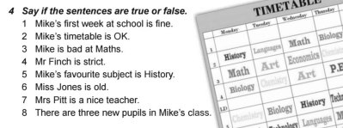

***3. Vocabulary box.***

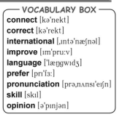Записати в словник і вивчити на пам’ять. Ст.61

* connect ( конект) з‘єднувати
* correct (корект) виправляти
* international ( інтенешенел) міжнародний
* improve (імпрув) покращувати
* language (ленгвіч) мова
* prefer ( пріфе) надавати перевагу
* pronunciation (пронансіейшен) вимова
* skill ( скіл) навик
* opinion ( опінйен) думка, точка зору

***4. Reading***

***Ex. 1 page 61***

Оберіть влучні слова та доповнім ними текст.



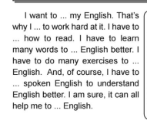

***5. Writing***

***Thursday, the tenth of November***

***Homework***

***Ex. 2 page 61***

*Прочитайте назви професій та скажіть, хто має знати англійську мову. (за зразком)*



***6.Homework***

Домашнє завдання:

1. Вивчити нові слова (ст.61);

2. Ex. 2 page 61 (письмово).

**Надіслати виконані вправи у Вайбер (0964124047) – Людмила Григорівна або прикріпити на Human.**